**Je to kámen nebo šiška, kdo to ví?**

**Cílem této aktivity je rozvoj smyslového vnímání, zkoumání, podpora zájmu o přírodu. Vytváření pozitivního vztahu k přírodě.**

V létě o prázdninách určitě rád chodíš na procházky. Cestou nalezneš pod stromem šišku, v trávě malý kámen a opodál klacík, na pařezu lišejník. Když se rozhlédneš okolo sebe, jistě nalezneš další zajímavé přírodniny. Poznáš je?

Když si přírodniny doneseš domů, můžeš je pak lépe poznávat a prozkoumávat jako velký badatel.

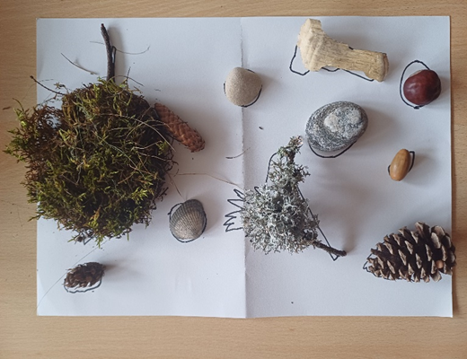

Některé se mohou rozpadat, jiné jsou tvrdé nebo pichlavé. Některá přírodnina může vonět. Můžeš poznávat přírodu všemi smysly.

Nejprve si nasbírané přírodniny prohlédni, prozkoumej je třeba i s pomocí lupy. Znáš je? Zkus je pojmenovat.

Dokázal by jsi poznat přírodniny rukama - pomocí hmatu a se zavřenýma očima? Maminka je může dát i do krabice, zakryje krabici šátkem. A ty je budeš v tajemné krabici hmatem poznávat. Po vyndání z krabice potom hned zjistíš, zda jsi přírodninu určil správně.

Společně s maminkou si můžeš připravit i pracovní list. Na papír si polož nasbírané přírodniny a obkresli si fixem jejich tvar. Poté je vrať do tajemné krabice a zakryj šátkem. Jestliže máš pracovní list hotový, můžeš postupně přírodniny z krabice opět vyndávat a přikládat na předkreslené tvary.

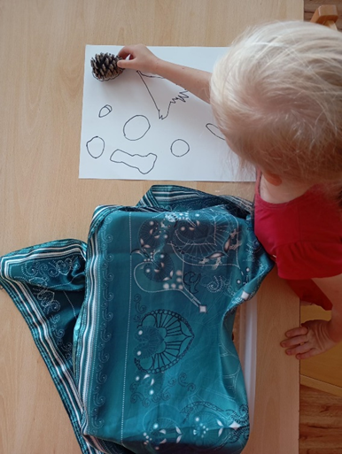

Pokud budeš ještě chtít více prozkoumávat, můžeš zjišťovat, která z přírodnin na hladině vody plave a která se potopí. Postačí do misky napustit vodu a můžeš experimentovat. Copak asi bude plavat?

Tak už víš, jaké přírodní poklady jsi si přinesl domů?

Spočítáš si je všechny?

**HODNĚ ÚSPĚCHŮ MALÝ BADATELI!**